**Федеральное государственное образовательное бюджетное учреждение  
высшего образования**

**«Финансовый университет при Правительстве Российской Федерации»**

**КОЛЛЕДЖ ИНФОРМАТИКИ И ПРОГРАММИРОВАНИЯ**

|  |  |
| --- | --- |
|  | |
|  |  |

**ОТЧЕТ**

**практическому занятию**

**Машинно-ориентировочное программирование для решения задач защиты информации**

**Студент: Матвейчук Анастасия Сергеевна**

**Специальность: 10.02.05 Обеспечение информационной безопасности автоматизированных систем**

**Группа: *3ОИБАС-718***

Оценка:____________

**Москва**

Содержание

Действие 1 3

Действие 2 4

Действие 3 4

# 

# Задание:

# Файл эксель

В нем наприсовать закрашенными квадратиками Ваш авторски рисунок (8 на 16 клеток).

Например, котика... Домик уже занят.

Превести бинарные коды домика в шеснадцатеричные коды.

Нарисовать ваш домик в портах

При помощи бесконечного цикла заставить летать домик с низу в верх, с права на лево, и моргать вместе с фоном

Выучить все команды которые использовали (до уровня более или менее, суметь воспроизводить).

# Действие 1

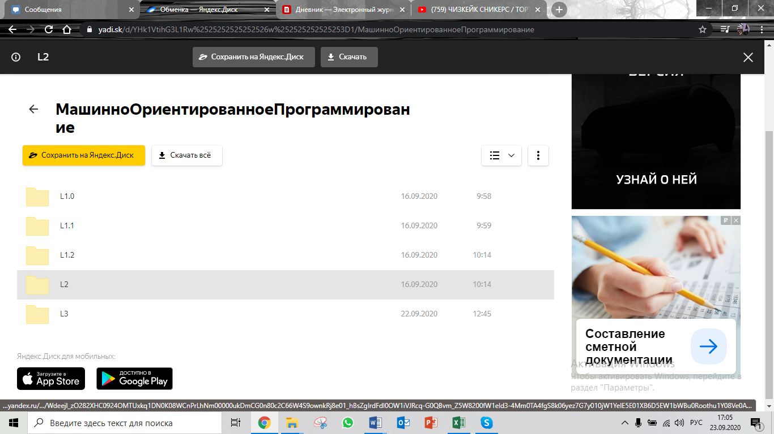

Открывает файл L2 на ЯндексДиске. Скачиваем папку.

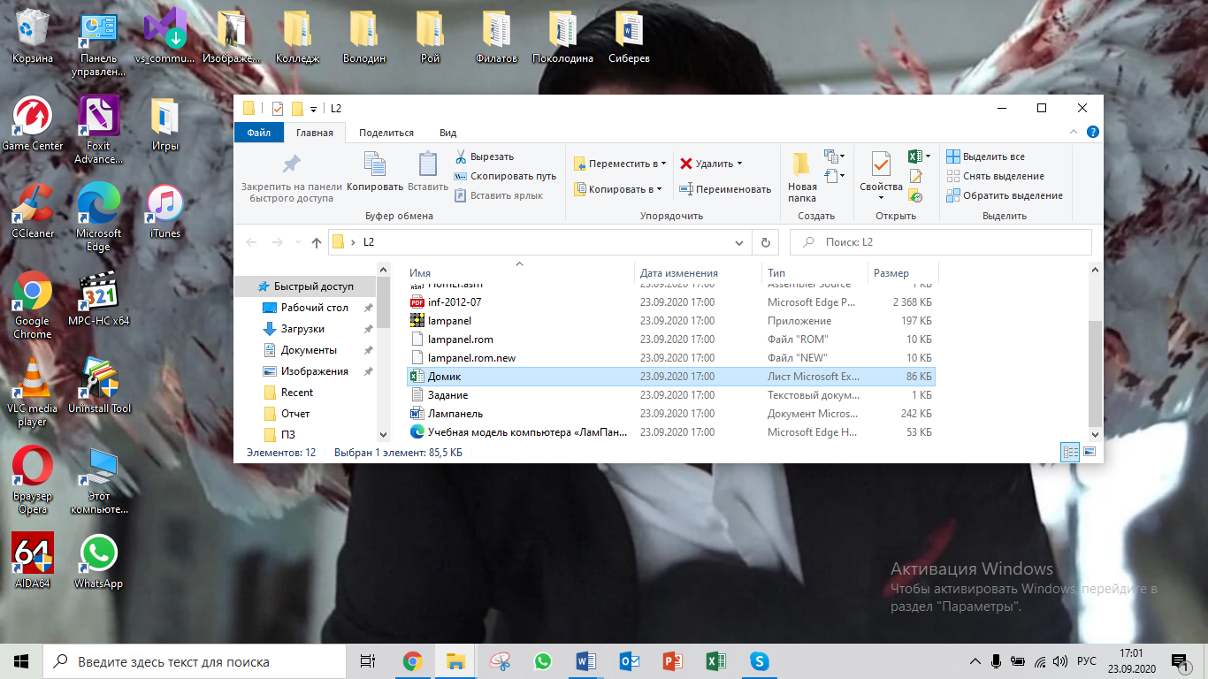

Далее открываем папку L2, находим Excel файл с названием «домик» и открываем его.

# Действие 2

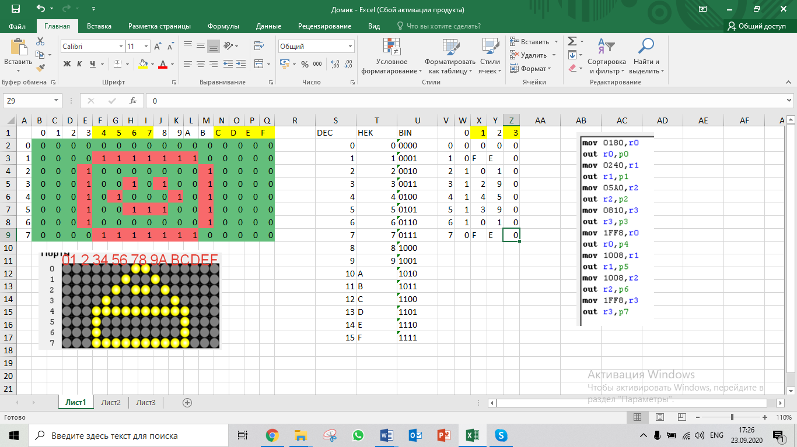

Открыли Excel файл, нарисовали человечка в данном случае с помощью бинарного кода, дальше переводим данный код в шестнадцатеричную систему счисления.

# Действие 3

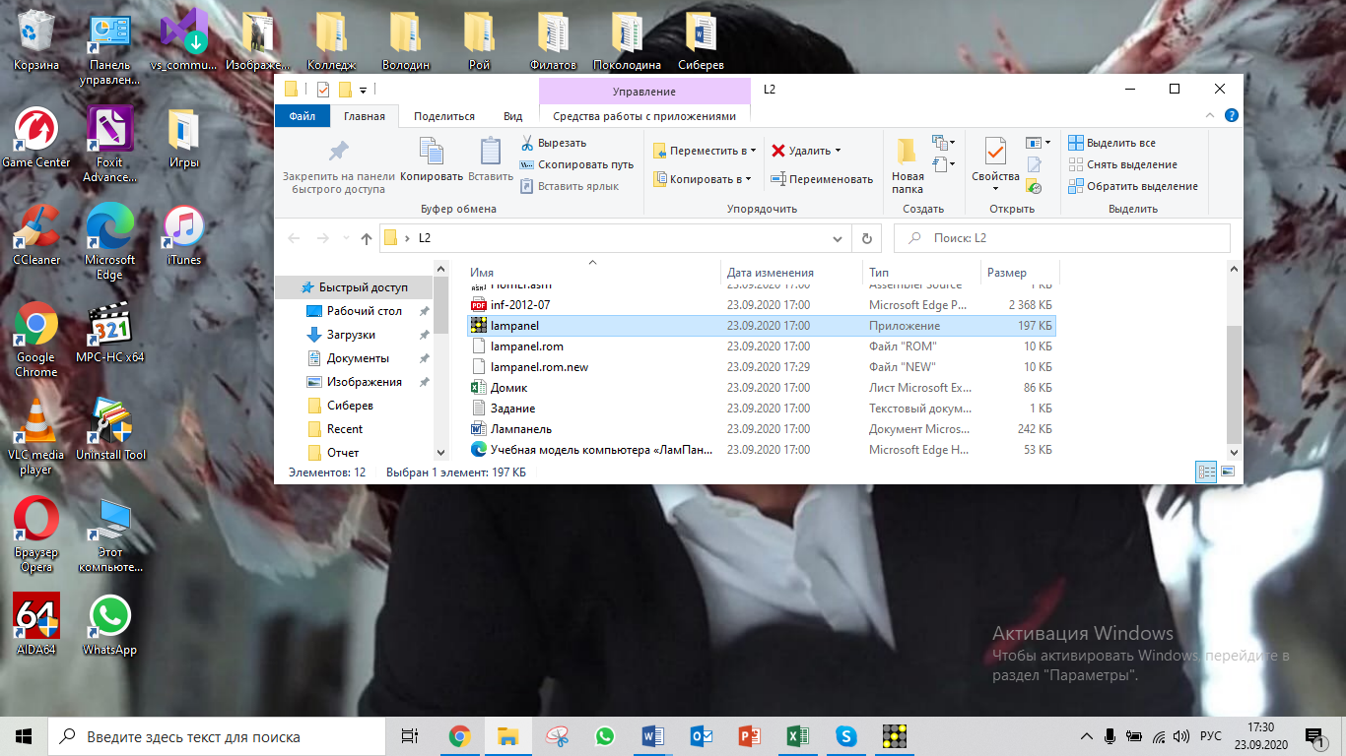

Открываем программу lampanel. И переносим туда наш код.

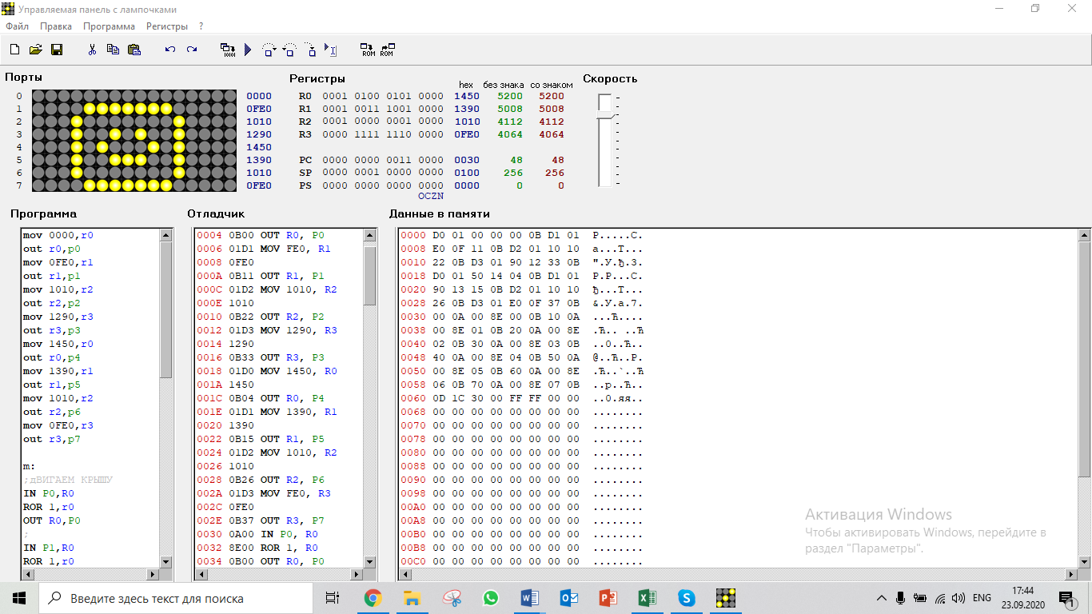

Перенесли наш код, и видим, что появился наш рисунок.

Код:

mov 0000,r0

out r0,p0

mov 0FE0,r1

out r1,p1

mov 1010,r2

out r2,p2

mov 1290,r3

out r3,p3

mov 1450,r0

out r0,p4

mov 1390,r1

out r1,p5

mov 1010,r2

out r2,p6

mov 0FE0,r3

out r3,p7

m:

;дВИГАЕМ КРЫШУ

IN P0,R0

ROR 1,r0

OUT R0,P0

;

IN P1,R0

ROR 1,r0

OUT R0,P1

;

IN P2,R0

ROR 1,r0

OUT R0,P2

;

IN P3,R0

ROR 1,r0

OUT R0,P3

;

IN P4,R0

ROR 1,r0

OUT R0,P4

;

IN P5,R0

ROR 1,r0

OUT R0,P5

;

IN P6,R0

ROR 1,r0

OUT R0,P6

;

IN P7,R0

ROR 1,r0

OUT R0,P7

;

JMP m

stop

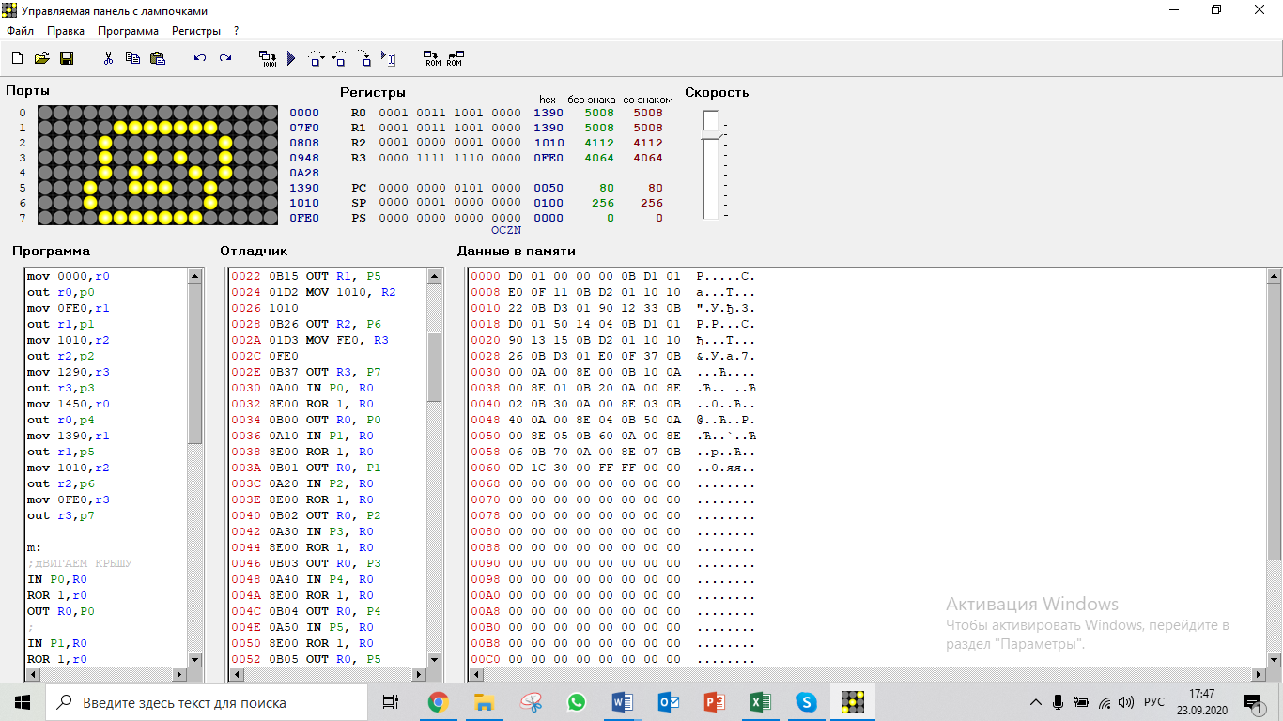

На данном снимку, наша фигура движется вправо.

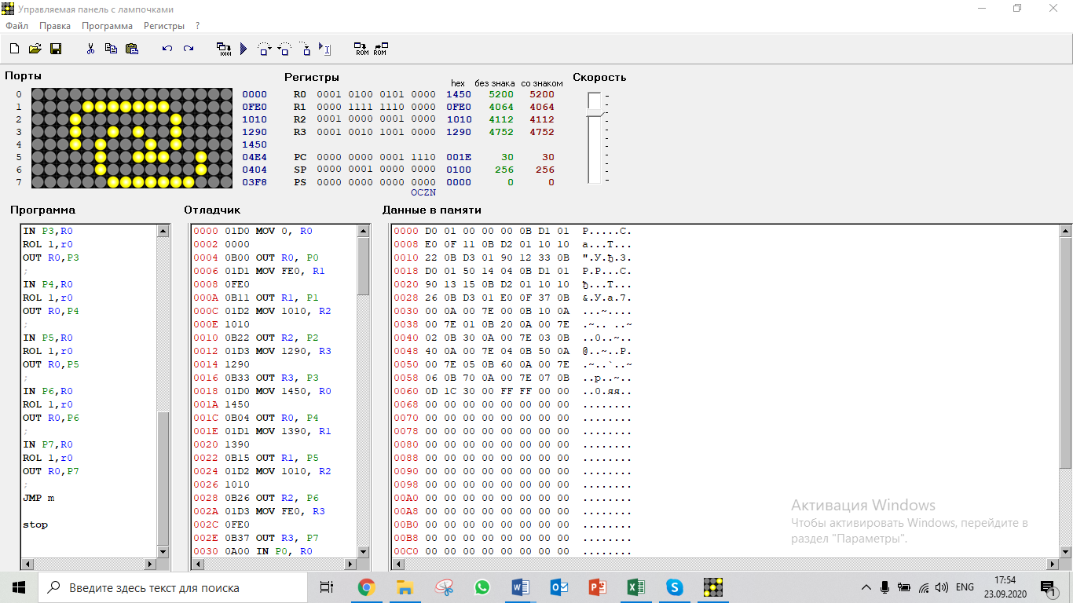

Здесь показано, что нам рисунок идет влево.

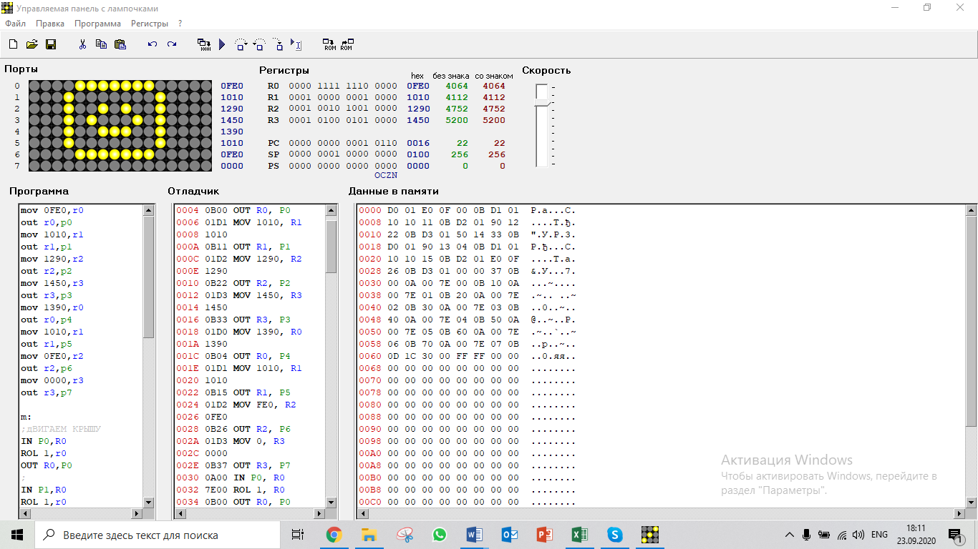

На данном скрине показано, что рисунок сдвинут вверх.

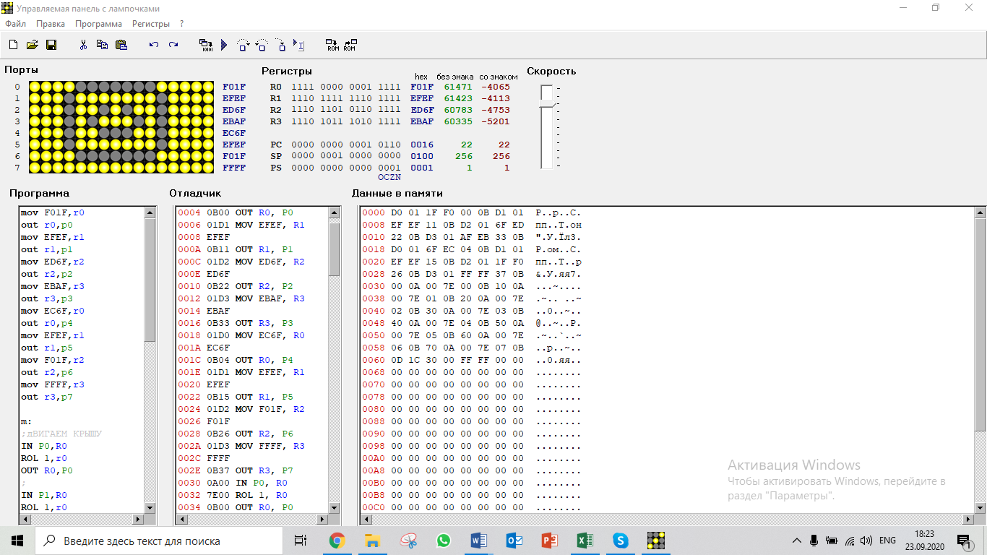

Показано, что рисунок моргает вместе с фоном.